Отчет по лабораторной работе №2
  - Структуры данных
Еремина Оксана Андреевна
Аннотация
В данном отчёте представлены результаты выполнения лабораторной работы по теме …
Описаны использованные методы, полученные экспериментальные данные и их анализ.
Сделаны выводы о достижении поставленной цели.
Содержание

1. Введение

1.1 Актуальность
Изучение структур данных является фундаментальной частью подготовки специалистов в области информационных технологий. Владение различными структурами данных и операциями над ними позволяет эффективно решать широкий круг прикладных задач, от обработки данных до реализации алгоритмов.

1.2 Цель работы
Основная цель работы — изучить несколько структур данных, реализованных в Julia, научиться применять их и операции над ними для решения задач [bezanson_julia_2017?].

1.3 Задачи
Для достижения цели необходимо выполнить следующие шаги:
- Ознакомиться с теоретическими сведениями о кортежах, словарях, множествах и массивах в Julia.
- Повторить примеры из раздела 2.2 методических указаний.
- Выполнить задания для самостоятельной работы (раздел 2.4).
- Оформить результаты в виде отчета с листингами кода и скриншотами.

1.4 Объект и предмет исследования
Объектом исследования являются структуры данных языка программирования Julia. Предметом исследования — синтаксис, методы создания и операции над кортежами, множествами и массивами.

1.5 Методы исследования
В работе использовались практические методы программирования, анализ документации языка Julia [dox_julia_sets?,dox_julia_tuples?,dox_julia_arrays?], а также экспериментальная проверка работы кода в среде JupyterLab.

2. Теоретическая часть
В языке Julia существует несколько встроенных структур данных. В данной работе рассматриваются кортежи, словари, множества и массивы.
Кортежи (Tuple) — это неизменяемая индексируемая последовательность элементов. Они полезны для группировки значений разных типов [dox_julia_tuples?].
Словари (Dict) — неупорядоченный набор пар «ключ-значение». Позволяют быстро находить значения по ключу.
Множества (Set) — неупорядоченная совокупность уникальных элементов. Поддерживают математические операции: объединение, пересечение, разность [dox_julia_sets?].
Массивы (Array) — коллекция упорядоченных элементов, размещённая в многомерной сетке. Векторы и матрицы являются частными случаями массивов. Julia поддерживает мощные средства для работы с массивами, включая генераторы списков [dox_julia_arrays?].

3. Материалы и методы
Работа выполнялась в среде JupyterLab с использованием языка программирования Julia (версия 1.12). Для выполнения задания 5 был подключен пакет Primes [primes_julia_pkg?]. Все вычисления проводились на локальной машине.

4. Выполнение лабораторной работы

4.0.1 Задание 1. Множества
Даны множества: A = {0, 3, 4, 9}, B = {1, 3, 4, 7}, C = {0, 1, 2, 4, 7, 8, 9}. Необходимо найти $P=A∩B∪A∩C∪B∩C$.
Код для выполнения задания и результат его работы представлены на рис. 1.
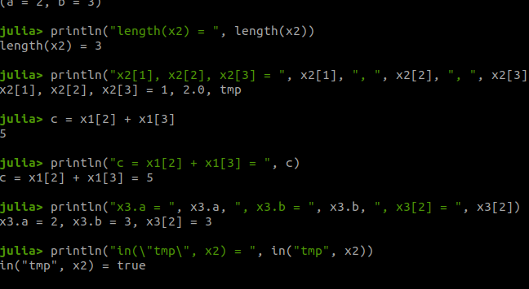
Рисунок 1: Задание 1. Множества

4.0.2 Задание 2. Свои примеры с разными типами
Были созданы множества целых чисел, строк и смешанных типов. Выполнены операции объединения и пересечения (рис. ?@fig-003).
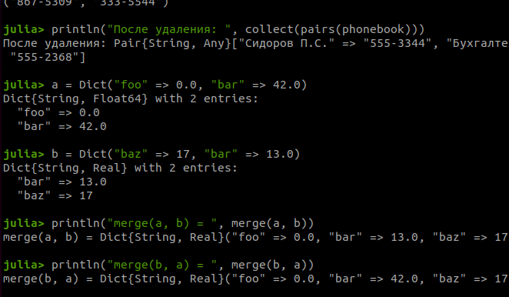
Рисунок 2: Задание 2. Разность и принадлежность

4.0.3 Задание 3. Множества
Созданы кортежи с последовательностями чисел от 1 до N (N=25): возрастающие, убывающие, симметричные, а также произвольный кортеж (рис. 3).
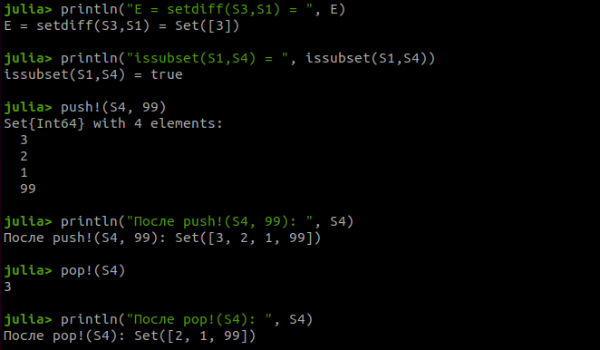
Рисунок 3: Задание 3 Множества

4.0.4 Задание 4. Массивы
Создан массив квадратов чисел от 1 до 100, выведены первые и последние 10 элементов (рис. 4).
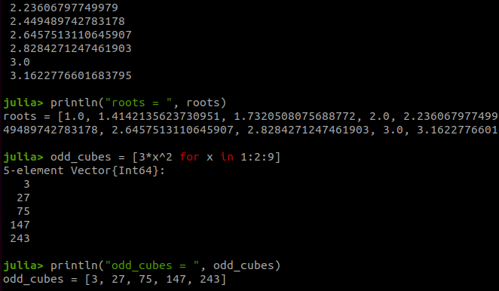
Рисунок 4: Задание 4. squares

4.0.5 Задание 5. Операции над векторами x и y
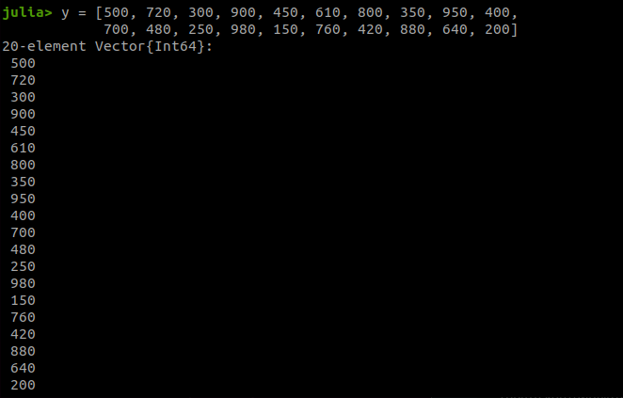
Рисунок 5: Задание 5

4.0.6 Задание 6. Squares
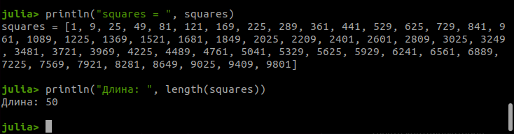
Рисунок 6: Задание 6

4.0.7 Задание 7. Primes
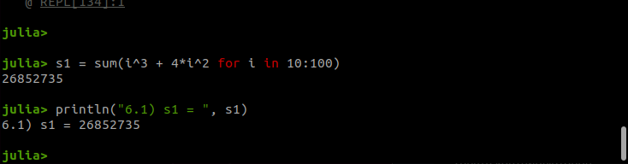
Рисунок 7: Задание 7

4.0.8 Задание 8.1 Вычисление выражений
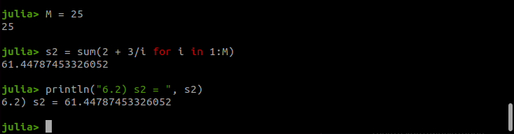
Рисунок 8: Задание 8

4.0.9 Задание 8.2 Вычисление выражений
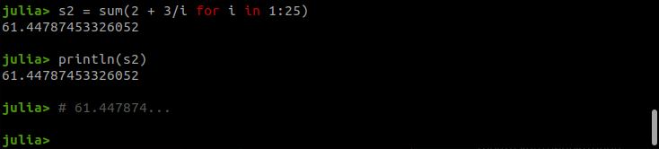
Рисунок 9: Задание 8

4.0.10 Задание 8.3 Вычисление выражений
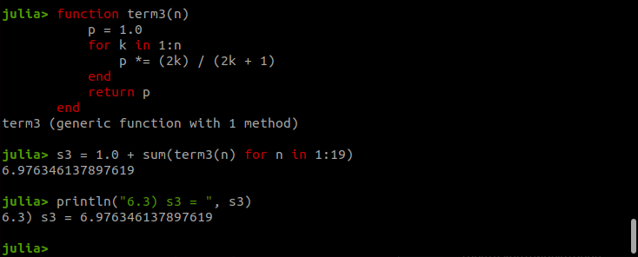
Рисунок 10: Задание 8

5. Результаты
В ходе выполнения лабораторной работы были получены следующие результаты:
- Изучены синтаксис и операции для кортежей, словарей, множеств и массивов в Julia.
- Успешно выполнены все 14 пунктов заданий для самостоятельной работы.
- Получены числовые результаты для задач 3.9, 3.10, 3.14, 6.1, 6.2, 6.3.
- Сформированы векторы и массивы в соответствии с заданиями.

6. Обсуждение результатов
Результаты выполнения заданий полностью соответствуют ожидаемым. Использование генераторов списков и встроенных функций Julia (таких как union, intersect, setdiff, findall, sortperm) позволило компактно и эффективно решить поставленные задачи [bezanson_julia_2017?]. Трудностей при выполнении не возникло, так как синтаксис языка интуитивно понятен, а документация доступна.

7. Заключение
В ходе лабораторной работы были изучены основные структуры данных в Julia: кортежи, словари, множества и массивы. Были освоены методы их создания и операции над ними. Все задания для самостоятельной работы выполнены в полном объеме. Цель работы достигнута.

Список литературы

